Путешествие в Звукоград
Итоговое открытое развлечение для родителей
Дудник Татьяна Николаевна
Учитель - логопед
МБДОУ "Детский сад компенсирующего вида № 225"
г. Саратов.
Цель: Показать родителям результат работы логопункта за год.
Задачи:
- Активизация артикуляционногопраксиса;
- Развивать сообразительность, внимание, мышление;
- Воспитывать интерес к речевой деятельности на занятии, активность и творчество;
- Создать эмоционально приподнятое настроение, ощущение радости от ожидаемого праздника;
Оборудование: слайдовое сопровождение, «Чудесный мешочек» с мелкими игрушками, буквы: Ш,Р,Л,С; карточки с текстовым заданием для родителей.
Ход мероприятия
Музыкальный зал Медиа-проектор.. Звучит музыкальная заставка, перед занавесом появляется Учитель-логопед: ..
СЛАЙД 1
Учитель-логопед: «Здравствуйте, ребята! Сегодня мы приглашаем вас в увлекательное путешествие по звуковому городу».
За горами, за долами, за широкими морями,
Не на небе – на земле
Есть страна, в ней звуки все:
Дружно в городе живут
Город «Звукоград» зовут.
СЛАЙД 2
А на чем мы с вами отправимся? Вы узнаете из загадки.
Братцы в гости снарядились,
Друг за друга прицепились,
И помчались в путь далек,
Лишь оставили дымок.
(Поезд)
Сейчас мы с вами встанем друг за другом, как вагончики. Поехали!
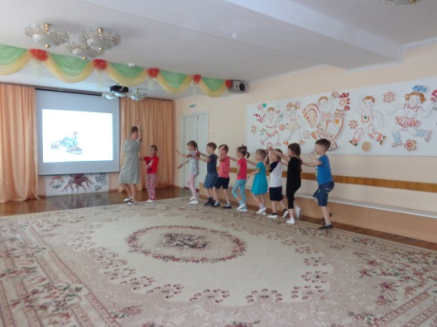
СЛАЙД 3
Станция «Город Звукоград»
Учитель - логопед: Вот мы с вами и приехали в город «Звукоград». Посмотрите, ворота закрыты. Как же нам их открыть?
Я поняла, ребята , нас не пускают в этот необычный город, потому, что он для звуков. Ведь это – Звукоград!. Сейчас я буду превращать в звуки. Кручу, верчу превратить всех в звук С хочу!. Кому брошу мяч, поёт песню: СА,СО,СУ, СЫ. (3-4 ребёнка)
Теперь буду превращать вас в звук Ш. Кручу, верчу превратить всех в звук Ш хочу!. Кому брошу мяч, поёт песню: ША,,ШО,ШУ, ШИ. (3-4 ребёнка)
Теперь буду превращать вас в звук Л. Кручу, верчу превратить всех в звук Л хочу!. Кому брошу мяч, поёт песню: ЛА,ЛО,ЛУ, ЛЫ. (3-4 ребёнка)
Теперь буду превращать вас в звук Р. Кручу, верчу превратить всех в звук Р хочу!. Кому брошу мяч, поёт песню: РА,РО,РУ, РЫ. (3-4 ребёнка)
СЛАЙД 4
Смотрите! Волшебные ворота открылись и приглашают нас войти!
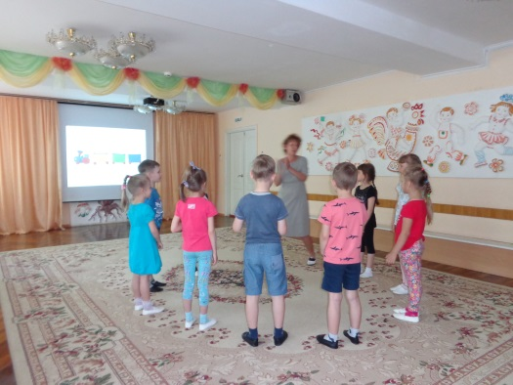

СЛАЙД 5
Станция «Потерянные звуки» (упражнения, направленные на формирование звукового анализа)
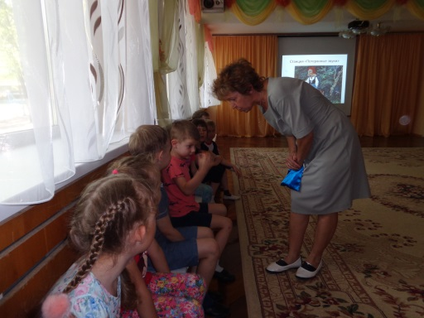

Учитель - логопед: «Ребята, мы с вами приехали на станцию «Потерянный звук»
А кто это к нам идет? Появляется персонаж Красная Шапочка и громко плачет. Красная Шапочка, что случилось? Почему ты плачешь?»
Красная Шапочка: «Ребята, я уронила корзинку и все подарки для зверят перепутались, помогите мне!»
Учитель – логопед: «Ребята, давайте поможем Красной Шапочке. Нам нужно разложить картинки на соответствующий звук, Со звуком Р- для тигрят, со звуком Л-бельчатам, со звуком С- совятам,
«Ребята, каждый из вас берете по одной игрушке на ощупь из «Чудесного мешочка» и кладет ее в соответствующую корзинку, а родители - проверяяют!»
СЛАЙД 6
Красная Шапочка: «Ребята, большое спасибо! Вы мне очень помогли! До свидания!»
СЛАЙД 7
Станция «Дружные ребята» (Пальчиковая гимнастика)
Учитель – логопед: «Ребята, на этой станции мы покажем какие у нас ловкие пальчики».
Движение пальцев иллюстрирует стихотворные строки.
Дружат в нашей группе
Девочки и мальчики.
(Пальцы ритмично соединяются в «Замок» и разъединяются).
Мы с тобой подружим
Маленькие пальчики.
(Одновременно дотрагиваемся подушечками пальцев одной руки до пальцев другой руки).
Раз, два, три, четыре, пять…
(Поочередное соединяем одноименные пальцы: большой с большим и т.д.).
Начинай считать опять.
(Одновременное касание подушечками пальцев двух рук).
Раз, два, три, четыре, пять,
(Поочередное касание)
Мы закончили считать.
(Кисти рук опустить вниз, встряхнуть).
СЛАЙД 8
Станция «Цепочка» (упражнения, направленные на формирование фонематического восприятия).
Учитель – логопед: «Ребята, на этой станции мы поиграем в очень интересную игру, она называется «Цепочка слов». Я говорю вам первое слово, а вы внимательно слушайте последний звук и на этот звук придумайте новое слово. Кот – ток – карта – аист и т.д.»
СЛАЙД 9
Станция «Танцевальная» (логоритмические упражнения).
Появляется сказочный персонаж Ветерок.
Ветерок: «Ребята, наверно, вы устали выполнять сложные задания! Давайте повеселимся и потанцуем!»
Логоритмические упражнения «Ветер».
Ветерок листвой шуршит: Шу – шу – шу, шу – шу – шу.
Потирают ладонь о ладонь.
В трубах громко он гудит: У – у –у, у-у-у.
Хлопают над головой руками.
Поднимает пыль столбом – бом – бом – бом, бом – бом – бом.
Топают ногами.
Дует он везде, кругом – гом – гом – гом, гом – гом – гом.
Поворот вокруг себя.
Может вызвать бурю он – бах – бах – бах, бах – бах –бах.
Руки в стороны, делают вращательные движения.
Не удержится и слон – Ах – ах – ах, ах – ах -ах.
Ветерок: Молодцы, ребята! До свидания!
Учитель – логопед: Ребята, а мы с вами отправимся дальше!
СЛАЙД 10
Станция «Наоборотная»
Учитель – логопед: А на этой станции дети всегда говорят наоборот родителям.Сейчас я раздам родителям карточки с текстом, они их будут читать каждый для своего ребёнка. А дети должны подобрать качество противоположное по значению.
- Слон большой - коробка, а бабка коробка – маленькая
- Буратино - веселый, а Пьеро – грустный
- Ворона - тяжелая, а бабочка – легкая
- Ведьма – злая, а фея - добрая
- Шоссе - широкое, а тропинка – узкая
- Океан - глубокий, а лужа мелкая
- Змея – гладкая, а лисичка – пушистая,
- Волк в лесу голодный, а собачка в лесу сытая
- Летом жарко, а зимой холодно,
- Сосна высокая, а елочка низкая
- Колготки длинные, а носочки короткие
- Булочка мягкая, а сухарик жесткий
- Ночью темно, а днем светло
- Паутинка тонкая, а веревка толстая
- Звездочка маленькая, а солнце большое
СЛАЙД 11
Станция «У Незнайки»
Учитель – логопед: Ребята, смотрите с нами Незнайка здоровается,Он просит научить его говорить правильно. Дид игра «Исправь ошибки Незнайки»
- Коза принесла корм девочке.
- Чашка разбила Лену.
- Мяч играет с Сашей.
- Дорога едет по машине.
- Гена разбил стеклом мяч.
- Мама несет сумку в капусте.

СЛАЙД 12
Незнайке понравилось с нами играть и он предложил отгадать его загадки. Будьте внимательны!
- Мимо улья проходил
Косолапый ….
- Подобрать себе я смог
Пару варежек для …
- Во дворе трещит мороз,
Шапку ты надень на …
- Вышел зайчик погулять,
лап у зайца ровно …
- Наберем цветов охапку
И сплетем с тобой мы …

СЛАЙД 13
Станция «Скороговорная»
А сейчас, ребята, на этой станции мы покажем родителям, как вы научились чётко говорить. Давайте вспомним скороговорки.
- Десять совят на сосне сидят
- От топота копыт
Пыль по полю летит
- Все бобры добры
для своих бобрят.
- Ткач ткёт ткани для Тани
Каждую скороговорку говорит по 4-5 детей.
СЛАЙД 18
А сейчас нам пора возвращаться, послушайте, как наполнился прекрасными звуками город Звукоград (звучит колокольный перезвон). Это город прощается с нами и благодарит за интересное путешествие по нему. А сейчас- вокруг себя повернитесь и опять в детей превратитесь.

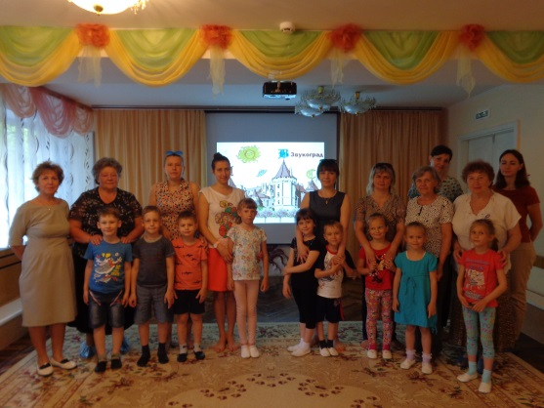

Использованная литература:
- «Уроки логопедии» З.А. Репина, В.И. Буйко, «Литур», 2001 г.
- «Формирование мелкой моторики рук. Игры и упражнения» А.В. Никитина, «Сфера», 2008 г.
- «Играем, слушаем, подражаем – звуки получаем» В.В. Цвынтарный, «Лань», 2002 г.
- «Логопедические развлечение в детском саду. Сборник сценариев для работы с детьми 5-7 лет» Н. Володькова, В. Лапковская, «Мозаика – Синтез», 2008 г.
- «Логопедическая ритмика для развития речи дошкольников» Е.С. Анищенкова, «Астрель», 2007 г.

